RAPPORT Février 2021

EAGLE CÔTE D’IVOIRE
Rapport d’activités Février 2021
1. Points principaux
2. Investigations
3. Opérations
4. Legal
5. Média
6. Relations extérieures
7. Management

1. Points principaux

Nous avons eu durant le mois de février deux grands succès dans la lutte contre le trafic d’espèces protégées :
Le 16/02/2021, nos équipes avec l’UCT et le MINEF ont attaquées un magasin de sculpteur à Koumassi pour y arrêter trois personnes en flagrant délit de possession d’ivoires sculptées. En tout, 166 pièces ont été saisies avec les trafiquants et avec les perquisitions des deux magasins de sculpture servant de couverture à leurs activités illégales.
Le 26/02/2021, toujours avec l’UCT et le MINEF, nous nos équipes ont arrêtées cinq trafiquants d’ivoires bruts à Abengourou. Ils ont été appréhendés dans une chambre d’hôtel avec en leur possession soixante défenses d’éléphant.
Le recrutement de nouveaux éléments est toujours en cours.
Nous suivons toujours les cas de l’arrestation de septembre 2019, arrestation de deux trafiquants en possession d’ivoire brut. L’affaire est toujours en instruction. L’affaire Kalil Touré, arrêté en octobre dernier en possession de trois statues d’ivoire et neuf bracelets est également en instruction, avec ce dernier placé sous mandat de dépôt.
Nous avons également continué de collaborer avec les autorités ivoiriennes en poursuivant nos réunions avec l’OIPR, l’Office Ivoirien des Parcs et réserves, afin d’établir une méthode de collaboration entre EAGLE-Côte d’Ivoire et leurs éléments.

2. Investigations

Missions d’investigations | Région | Nombre d’Opérations | Nombre de trafiquants ciblés
14 | 3 | 2 | 22

3. Opérations

Tableau des Opérations
Le 16/02/2021, nos équipes ont lancé un raid avec les éléments de l’UCT et du MINEF sur un magasin de sculpteurs dans le quartier de Koumassi. Trois personnes ont été surprises dans l’arrière-cour avec de nombreux objets en ivoire sculpté et ont tenté de prendre la fuite mais ont vite été rattrapées. Le propriétaire des ivoires est un sculpteur qui vend des sculptures en bois dans son magasin et profite de sa cour arrière pour réaliser son trafic. Les éléments ont procédé à la perquisition de deux magasins qui donnaient sur la cour. Dans le magasin du propriétaire arrêté en flagrant délit ont été trouvé 56 bijoux en ivoire. Dans le magasin voisin c’est une malle fermée avec des cadenas ou les équipes ont trouvé d’autres objets en ivoire sculpté. Le sculpteur présent dans ce magasin a été emmené pour être entendu, mais a finalement été relâché après son audition. En tout, ce sont 166 pièces en ivoires sculpté qui ont été saisies par les autorités. 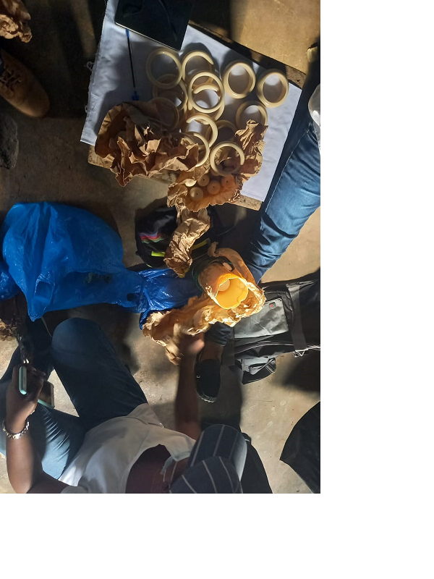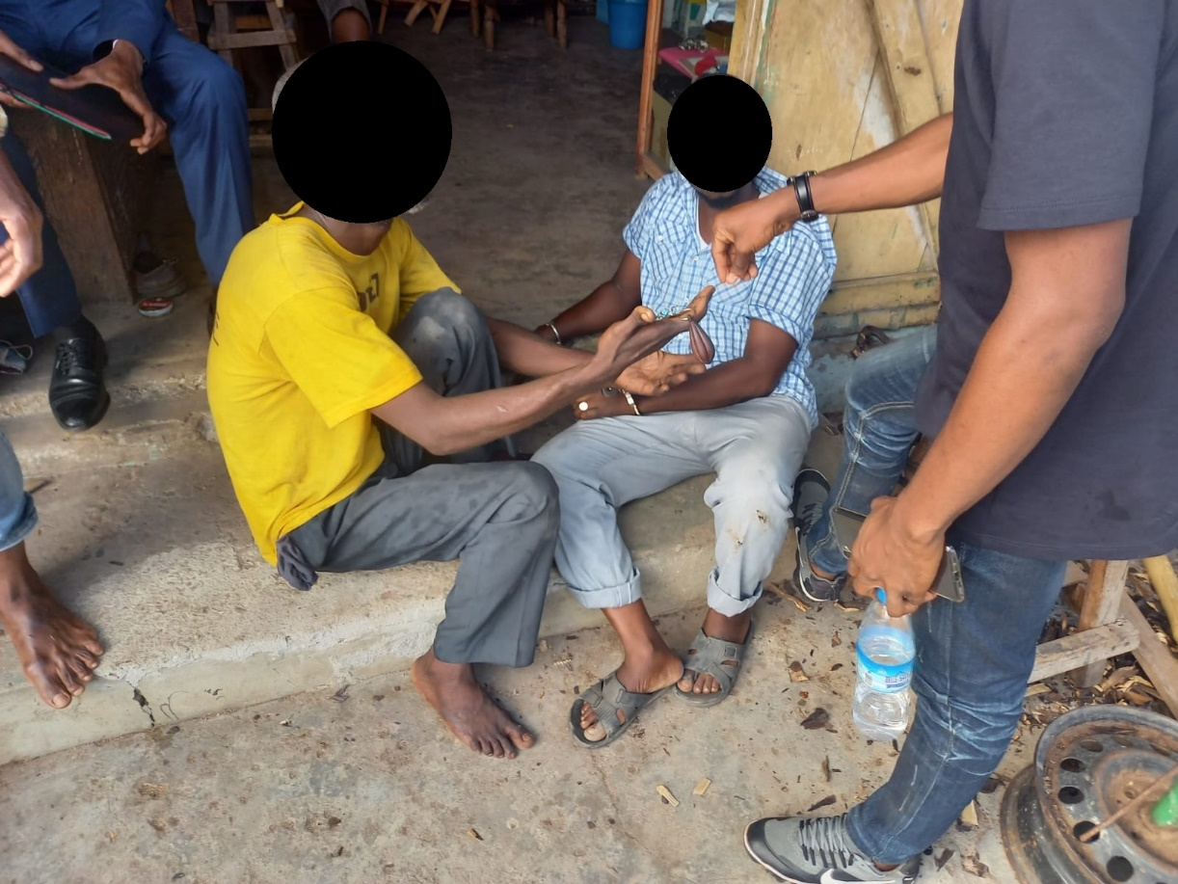
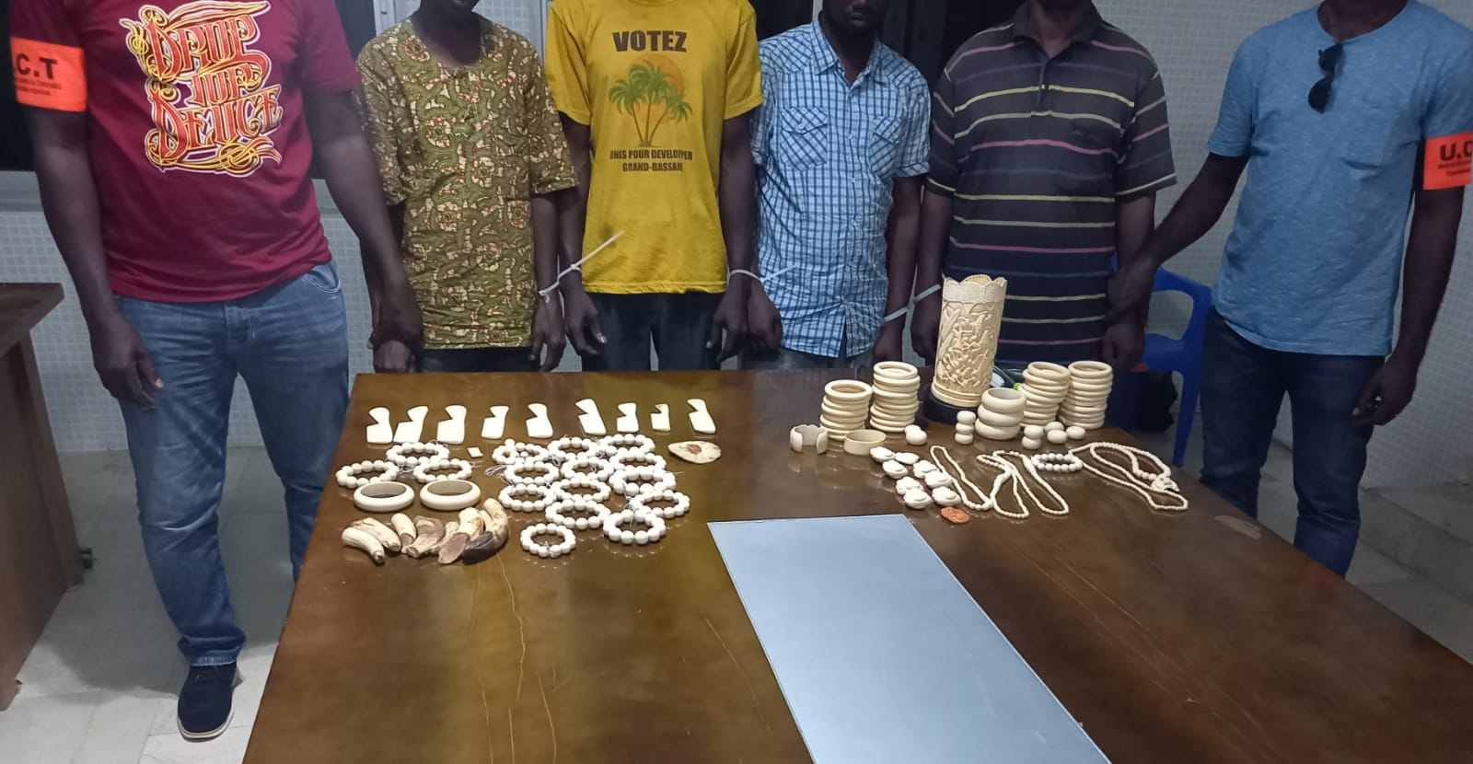

Le 26/02/2021, les équipes de EAGLE Côte d’Ivoire, toujours avec l’UCT et le MINEF, ont arrêté cinq trafiquants à Abengourou en possession de soixante défenses d’ivoire pour un poids de 114kg. Certaines défenses étaient brulées mais d’autres étaient encore fraîches avec du sang séché visible dessus. Également, la plupart des défenses étaient de petite taille, donc très probablement des jeunes individus.
Le réseau était formé de trois burkinabés se chargeant d’aller chercher les ivoires au Burkina-Faso et au Ghana afin de les ramener pour les stocker à Niable. Deux ivoiriens ont été également arrêtés, leur rôle étant de trouver des acheteurs pour les burkinabés.
Deux des trafiquants ont tenté de résister et ont du être maîtrisé par l’UCT. La chambre d’hôtel n’offrait aucune échappatoire pour eux.
Ce succès montre la porosité des frontières et également le caractère réellement international de ce trafic, la Côte d’Ivoire ne comptant que 300 éléphants environ dans la nature.
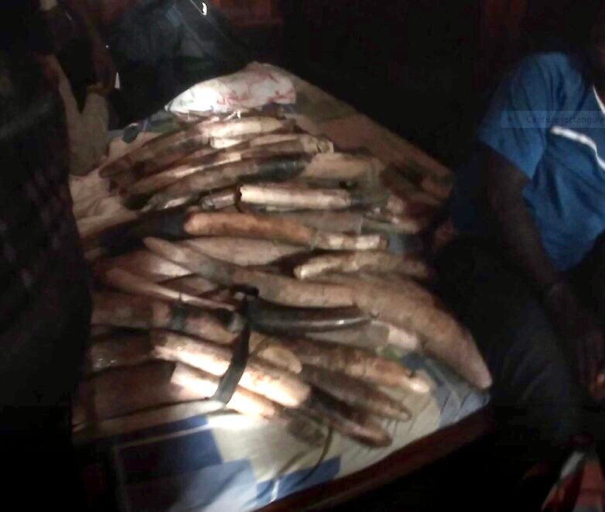
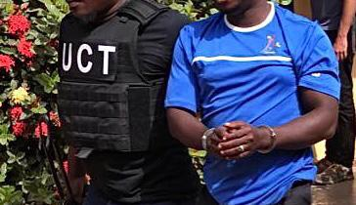
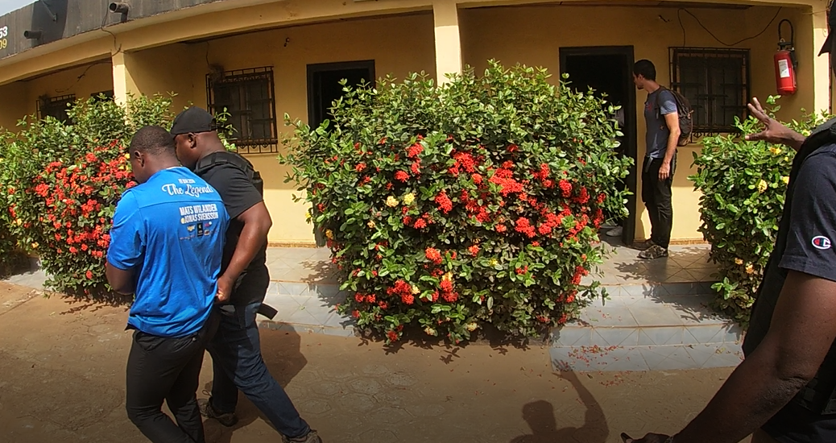
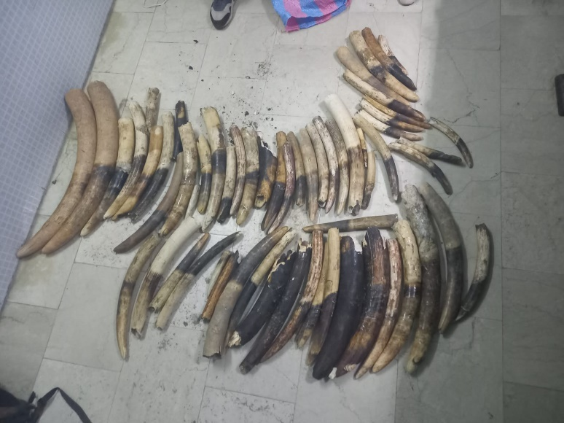
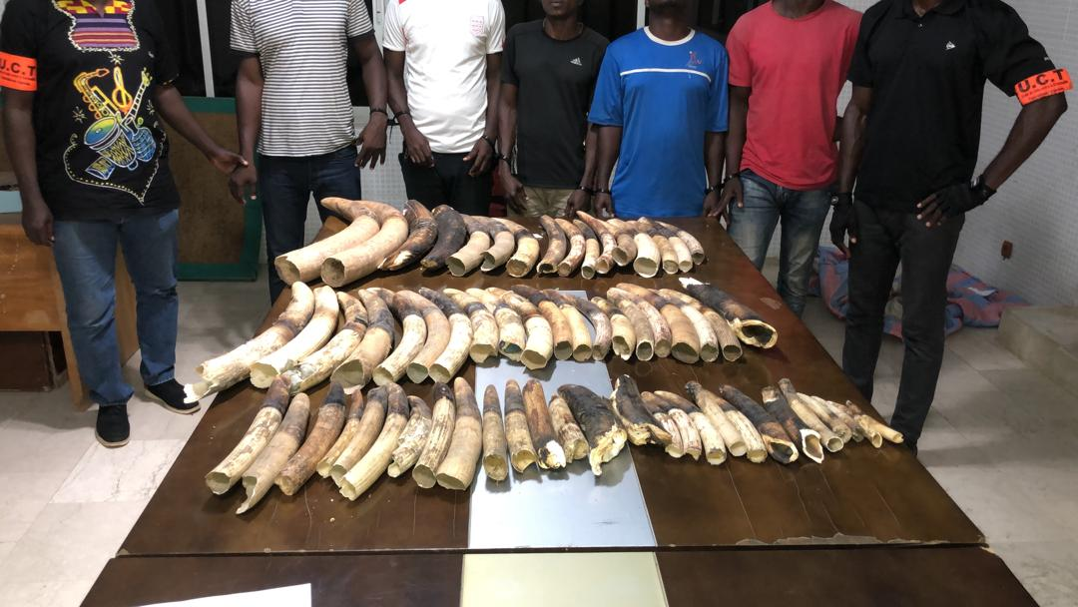

Nombre d’opérations | Régions | Nombre de trafiquants arrêtés | Produits de contrebande
2 | 2 | 8 | 166 objets en ivoire sculpté  60 défenses d’éléphants (114kg)

4. Legal
Le département juridique a durant le mois de Février :
- Assuré la formation des deux juristes en test
- Effectué le suivi des deux affaires en instructions : l’affaire San Kwam et N’douffou qui avaient été arrêtés avec deux defenses d’éléphants en septembre 2019 et l’affaire Kalil Touré, arrêté en octobre 2020 avec trois statues d’ivoire sculpté et neuf bracelets en ivoire. Les procès de ces deux affaires ne sont pas encore programmés.
- Participé à la programmation des deux opérations d’arrestation
- Suivi de la procédure des personnes arrêtées ce mois-ci.

Nombre de Missions  (Préciser le lieu et raison) | Nombre de trafiquants derrière les barreaux ce moi ci, préciser le lieu | Nombre de trafiquants jugés | Les peines de prison ce mois ci | Nombre de trafiquants condamnés  (Peine de prison) | Nombres d’audiences suivies
3 Abengourou : Repérage, Operation, Déferrement | 4 a la Maca, 5 maison d’arrêt d’Abengourou | 0 | 0 | 0 | 0

5. Media
Les publications ce mois ci se sont concentrés sur l’arrestation des trafiquants d’ivoire sculpté à Koumassi.

Tableau des Médias
Nombre total de pièces médiatiques : | 30
Télévision | Radio | Presse écrite | Internet
0 | 21 | 3 | 6

https://www.dropbox.com/s/850w364dlh53pd7/Le%20belier%20intrepide%20numero%20504%20du%2024022021.jpg?dl=0
https://www.dropbox.com/s/h860659bgstmrko/Notre%20voie%20numero%206598%20du%2024022021.jpg?dl=0
https://www.dropbox.com/s/8ol90ypo8cokb8s/Tribune%20agricole%20numero%20013%20du%2026022021.jpg?dl=0
http://justeinfos.net/index.php/environnement/item/5867-trafic-d-especes-protegees-4-trafiquants-specialises-dans-le-commerce-illegal-d-ivoires-sculptes-mis-aux-arrets
https://demaininfos.com/2021/02/23/trafic-despeces-protegees-des-trafiquants-de-commerce-divoires-sculptes-arretes-en-cote-divoire/
https://artici.info/2021/02/23/trafic-despeces-protegees-des-trafiquants-de-commerce-divoires-sculptes-arretes-en-cote-divoire/
http://ledemocrateplus.net/soci%C3%A9t%C3%A9/trafic-d%E2%80%99esp%C3%A8ces-prot%C3%A9g%C3%A9es-4-trafiquants-sp%C3%A9cialis%C3%A9s-dans-le-commerce-ill%C3%A9gal-d%E2%80%99ivoires
https://afrikmonde.com/commerce-illegal-divoires-en-cote-divoire-4-trafiquants-dans-les-filets-de-la-de-lunite-de-lutte-contre-la-criminalite-transnationale/
http://www.latribuneagricole.net/page-aff.php?type=4&id=527&ti=Trafic%20d%27esp%C3%A8ces%20prot%C3%A9g%C3%A9es%EF%BF%BD
https://www.dropbox.com/s/g2bb1huz8am4bwi/RADIO%20ESPOIR%20PORTBOUET%20journal%206h.mp3?dl=0
https://www.dropbox.com/s/2q8jnm6fvf04l1f/RADIO%20ESPOIR%20PORTBOUET%20journal%2012h.mp3?dl=0
https://www.dropbox.com/s/nyg3ditsmui3bja/RADIO%20ESPOIR%20PORTBOUET%20journal%2019h.mp3?dl=0
https://www.dropbox.com/s/j2dbfu1tfm5hilr/RADIO%20TREICHVILLE%20flash%208h.mp3?dl=0
https://www.dropbox.com/s/mjvgyqavq5dzko2/RADIO%20TREICHVILLE%20le%20journal%2018h.mp3?dl=0
https://www.dropbox.com/s/bayqg1timtj1wkp/RADIO%20TREICHVILLE%20le%20journal%2020h.mp3?dl=0
https://www.dropbox.com/s/deyjc97xmw3upya/RADIO%20ADJAM%C3%89%20FM%20flash%2014h.mp3?dl=0
https://www.dropbox.com/s/exa6vjuo6j8v2qw/RADIO%20ADJAM%C3%89%20FM%20flash%2016h.mp3?dl=0
https://www.dropbox.com/s/0bjhyha2jkklfla/RADIO%20ADJAM%C3%89%20FM%20le%20journal%2018h.mp3?dl=0
https://www.dropbox.com/s/mdli5otmmq8f1zk/RADIO%20ARC%20EN%20CIEL%20flash%208h%2030.mp3?dl=0
https://www.dropbox.com/s/d8myh766y7ypb21/RADIO%20ARC%20EN%20CIEL%20flash%2010h%2030.mp3?dl=0
https://www.dropbox.com/s/015w81a69srh9kp/RADIO%20ARC%20EN%20CIEL%20le%20journal%2018h%2030.mp3?dl=0
https://www.dropbox.com/s/sj2i5ogzzll1umd/RADIO%20ABOBO%20FM%20flash%209h.mp3?dl=0
https://www.dropbox.com/s/vu4jghiekdiujp4/RADIO%20ABOBO%20FM%20flash%2015h.mp3?dl=0
https://www.dropbox.com/s/jnijfr39hv6qf7o/RADIO%20ABOBO%20FM%20le%20journal%2012h.mp3?dl=0
https://www.dropbox.com/s/xp09jhztbe4esgz/RADIO%20MARCORY%20flash%208h.mp3?dl=0
https://www.dropbox.com/s/xsyr5zn8scnq4ad/RADIO%20MARCORY%20le%20journal%2018h.mp3?dl=0
https://www.dropbox.com/s/ceq6wh80urtlu7s/RADIO%20MARCORY%20flash%2010h.mp3?dl=0
https://www.dropbox.com/s/b4u1mmukfn8cueu/RADIO%20YOPOUGON%20flash%2014h.mp3?dl=0
https://www.dropbox.com/s/5lmo9g5yjey4nj1/RADIO%20YOPOUGON%20journal%2012h.mp3?dl=0
https://www.dropbox.com/s/w99fk4ugru90dxm/RADIO%20YOPOUGON%20journal%2018h.mp3?dl=0

6. Relations extérieures

- Le coordinateur et son adjoint ont poursuivi leurs rencontres avec l’OIPR afin de mettre en place une collaboration entre les deux structures et sont parti en mission à Soubré afin de rencontrer les éléments du Parc National de Taï L’OIPR est l’administration qui gère les Parcs Nationaux et Réserves de faunes.

- L’adjoint du coordinateur a rencontré le responsable des enquêtes de l’UCT afin de continuer la collaboration sur les enquêtes en cours.

- Le coordinateur et son adjoint ont à nouveau rencontré le responsable des enquêtes de l’UCT afin de planifier l’opération à Abengourou.

Nombre de rencontres
Prise de contact pour demander collaboration | Suivi d’accord de collaboration | Ratification de collaboration | Collaboration sur affaires
1 | 2 | 0 | 0

7. Management

• Le management a poursuivi l’effort de recrutement de nouveaux enquêteurs en continuant le collage des affiches et les recrutements en ligne, ainsi que les entretiens afin de choisir les meilleurs pour la bonne marche du projet.

Nombre de coordinateur recruté | 00
Nombre de juriste en test | 00
Nombre d’enquêteur en test recruté | 00
Nombre d’enquêteur en ligne en test recruté | 00
Nombre de chargé média en test recruté | 00
Nombre de formations dispensées à l’extérieur (police, agents des parcs …) | 00
Nombre de formations internes (activistes du réseau EAGLE en mission dans le projet) | 00

